Piotr Zawadka Środa, godzina 10-12

Projekt 2

1.Treść projektu
Napisać program umożliwiający grę w Domino.
Program ma opierać się na tablicach.
Należy zapewnić czytelną komunikację z użytkownikiem (interfejs, prezentacja wyników).
Konieczne jest zabezpieczenie programu przed podaniem niepoprawnych danych.
2.Propozycja rozwiązania
1.Na początku programu, tworzona jest tablica wszystkich kamieni dostępnych w grze.
2.Następnie losowany jest gracz, który będzie rozpoczynać grę.
3.Każdemu z graczy losowane jest po siedem kamieni (płytek domino), a reszta, jest losowo wrzucana do puli płytek wolnych.
4.Gdy graczem rozpoczynającym jest użytkownik, wybiera on kamień którym chciałby rozpocząć grę, a także stronę, która ma być po lewo. W przypadku komputera obie te wartości są losowane.
5.W kolejnej turze, odpowiednio komputer bądź użytkownik wybiera kamień, którym chce kontynuować grę, o ile posiada taki który pasuje. W przeciwnym wypadku, nowy kamień zostanie tytle razy wylosowany, aż będzie pasować.
6.Partia się kończy, gdy któryś z graczy wyłoży wszystkie swoje płytki, bądź nie będzie już płytek wolnych.
7.Wygrywa gracz z mniejszą ilością płytek w dłoni.
8.Program kończy swoje działanie po wyświetleniu informacji.

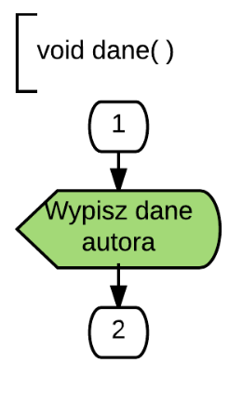
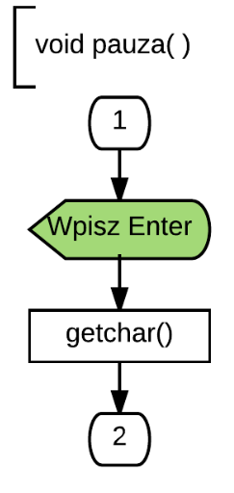
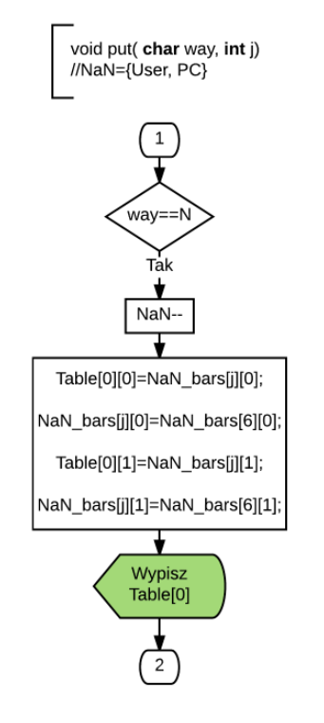
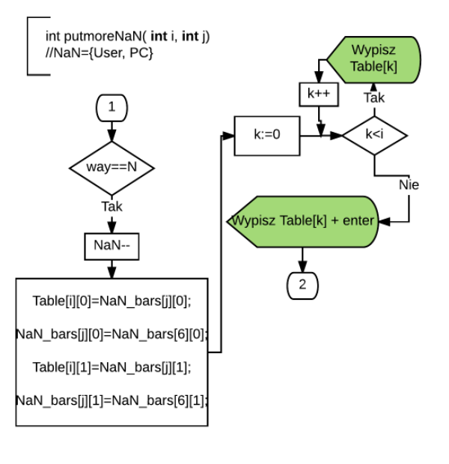
3.Schematy blokowe
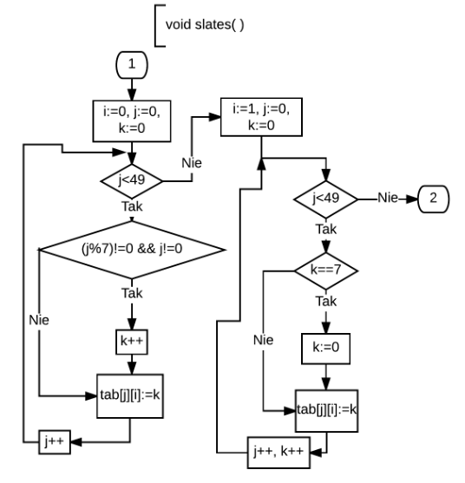
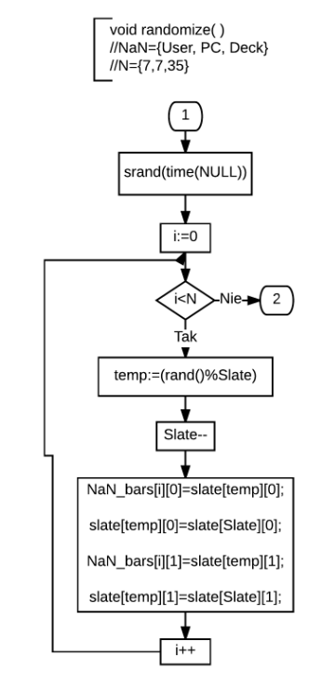
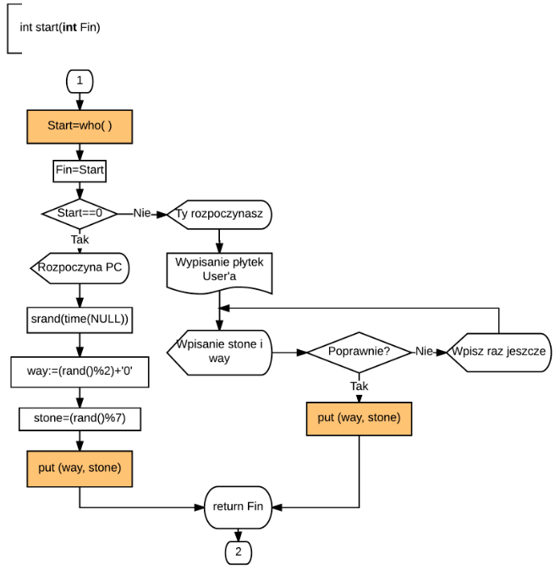
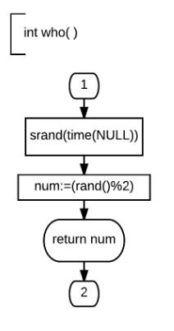
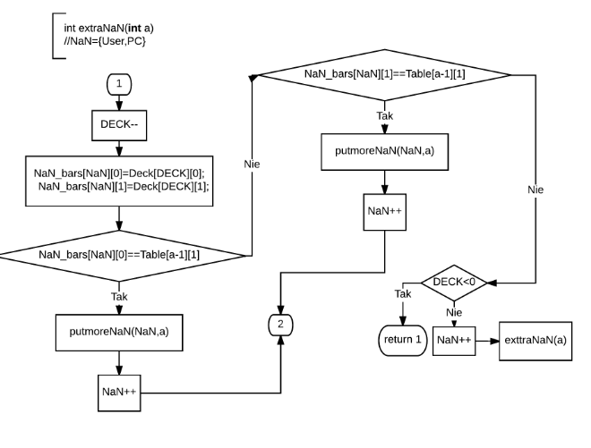
4.Zmienne
int slate[][]; -Tablica wszystkich płytek domina, posortowana
int PC_bars[][]; -Tablica płytek komputera
int User_bars[][]; -Tablica płytek użytkownika
int Deck[][]; -Tablica płytek wolnych
int Table[][]; -Tablica, w której przechowywane są płytki ze stołu
int Slate; -Ilość płytek domina
int User; -Ilość płytek domina, którą ma użytkownik
int PC; -Ilość płytek domina, którą ma komputer
int DECK; -Ilość płytek, która jest bez właściciela
int Start; -Wartość 0 lub 1 w zależności kto rozpoczynał

5.Funkcje
void pauza(){};
- Funkcja zatrzymująca działanie programu, aż do wciśnięcia klawisza
void dane(){};
- Funkcja wypisująca do czego służy program, wraz z danymi autora.
void slates(){};
- Funkcja , która tworzy tablicę płytek domina (posortowaną)
void put(char way, int j){};
- Funkcja , która wypisuje pierwszy kamień, który został wybrany przez użytkownika bądź komputer
int putmoreUser(int j, int i){};
- Funkcja wypisująca kamienie wybrane przez użytkownika w kolejnych turach
int putmorePC(int j, int i){};
- Funkcja wypisująca kamienie wybrane przez komputer w kolejnych turach
void randomize(){};
- Funkcja losująca płytki z tablicy posortowanej, kolejno dla użytkownika, komputera i do talii
int who(){};
- Funkcja oddająca wartość 0 lub 1. Odpowiednio oznaczają, że zaczyna komputer lub użytkownik
int start(int Fin){};
- Funkcja, która rozpoczyna grę.
int extraPC(int a){};
- Funkcja losująca dodatkowe kamienie domina dla komputera
int extraUser(int a){};
- Funkcja losująca dodatkowe kamienie domina dla użytkownika
int game(int First){};
- Funkcja, kontynuująca rozpoczętą grę, w której również zachowana jest większość wykonywanego porogramu
int main(){};
- Główna funkcja programu, wywołująca resztę funkcji

6.Testowanie
\*Program stworzony na potrzeby projektu laboratoryjnego*\
\*Jest typowa gra w Domino*\
\*Autorem jest Piotr Zawadka z grupy I2*\

Wcisnij ENTER

Ty rozpoczynasz
0. [6|3] 1. [0|0] 2. [3|1] 3. [1|4] 4. [4|2] 5. [0|6] 6. [5|5]
Ktorym z kamieni chcesz rozpoczac? Wpisz liczbe:
3
Ktorym krancem chcesz rozpoczac? Prawym 'P' czy lewym 'L'?
L
[1|4]

Wcisnij ENTER

Tura komputera
[1|4][4|0]

Twoja tura
0. [6|3] 1. [0|0] 2. [3|1] 3. [5|5] 4. [4|2] 5. [0|6]
Ktory z kamieni chcesz polozyc? Wpisz liczbe:
Jezeli nie posiadasz, to wpisz 99
5

Tura komputera
[1|4][4|0][0|6][6|4]

Twoja tura
0. [6|3] 1. [0|0] 2. [3|1] 3. [5|5] 4. [4|2]
Ktory z kamieni chcesz polozyc? Wpisz liczbe:
Jezeli nie posiadasz, to wpisz 99
4

Tura komputera
[1|4][4|0][0|6][6|4][4|2][2|5]

Twoja tura
0. [6|3] 1. [0|0] 2. [3|1] 3. [5|5]
Ktory z kamieni chcesz polozyc? Wpisz liczbe:
Jezeli nie posiadasz, to wpisz 99
3

Tura komputera
[1|4][4|0][0|6][6|4][4|2][2|5][5|5][5|6]

Twoja tura
0. [6|3] 1. [0|0] 2. [3|1]
Ktory z kamieni chcesz polozyc? Wpisz liczbe:
Jezeli nie posiadasz, to wpisz 99
0

Tura komputera
[1|4][4|0][0|6][6|4][4|2][2|5][5|5][5|6][6|3][3|0]

Twoja tura
0. [3|1] 1. [0|0]
Ktory z kamieni chcesz polozyc? Wpisz liczbe:
Jezeli nie posiadasz, to wpisz 99
1

Tura komputera
[1|4][4|0][0|6][6|4][4|2][2|5][5|5][5|6][6|3][3|0][0|0][0|1]

Twoja tura
0. [3|1]
Ktory z kamieni chcesz polozyc? Wpisz liczbe:
Jezeli nie posiadasz, to wpisz 99
0

[1|4][4|0][0|6][6|4][4|2][2|5][5|5][5|6][6|3][3|0][0|0][0|1][1|3]

Wygrales!!!

Wcisnij ENTER

